HILBERT POLYA BRIDGE · СЕРИЯ МОНОГРАФИЙ
Статистическая лестница
и спин-структуры
Пуассон/GOE/GUE под управлением симметрии; редукция 64→4 (T8)
Исаев Исхак Хамзатович
Независимый исследователь, г. Нальчик, Кабардино-Балкарская Республика
Hilbert Polya Bridge · серия монографий C1–C8 · том C8

v1.0.0 10 октября 2026

Содержание

Введение и постановка 1
T10. Лестница статистик 2
T8. spinor64: редукция 64→4 3
Выводы 3

Примечание: оглавление построено на полях Word. После редактирования щёлкните по нему правой кнопкой и выберите «Обновить поле».

Статистическая лестница и спин-структуры
Исаев Исхак Хамзатович · Независимый исследователь, г. Нальчик, Кабардино-Балкарская Республика · Hilbert Polya Bridge · серия монографий C1–C8 · C8

Введение и постановка
Кампания C8 фиксирует статистическую рамку, в которой живут все спектральные кампании серии. Вопросы два. Первый: какие классы случайных матриц реализует решётка, и что ими управляет? Второй: что именно кодируют дискретные фазовые структуры — спины, твисты, спин-структуры квартики Клайна — и есть ли среди них «скрытая переменная» для арифметики?

T10. Лестница статистик
Теорема T10 (лестница, измерена).
Класс статистики определяется симметрией: чистая решётка — Пуассон (⟨r⟩ = 0.324–0.386, кластеризация ниже Пуассона при фрустрации); вещественный беспорядок w = 1–4 — GOE-плато (0.520–0.538); сильный беспорядок w = 16–32 — Пуассон (андерсоновская локализация); комплексные вихревые фазы Nv ≥ 8 — GUE (0.597–0.612).
Доказательство. Измерено на лестнице из 11 каналов (n_real до 5, n_spacings до 1715); классификация — по ⟨r⟩ и KS к трём эталонам. GSE структурно недостижима: система без поднотечения имеет T² = +1, для GSE нужна симметрия Крамерса T² = −1 — это архитектурное, а не численное ограничение.
«Все статистики» из исходного заявления подтверждаются в объёме тройственности Дайсона: Пуассон, GOE, GUE — и ни шагу дальше. Это важная демаркация: универсальность — аттрактор, она не может быть свидетелем арифметики, потому что стирает всё, кроме симметрии. Канал с вихрями и дополнительным беспорядком (Nv=16, torus, w=0.2) даёт ⟨r⟩ = 0.597 с KS к GUE p = 0.68 — плато устойчиво.
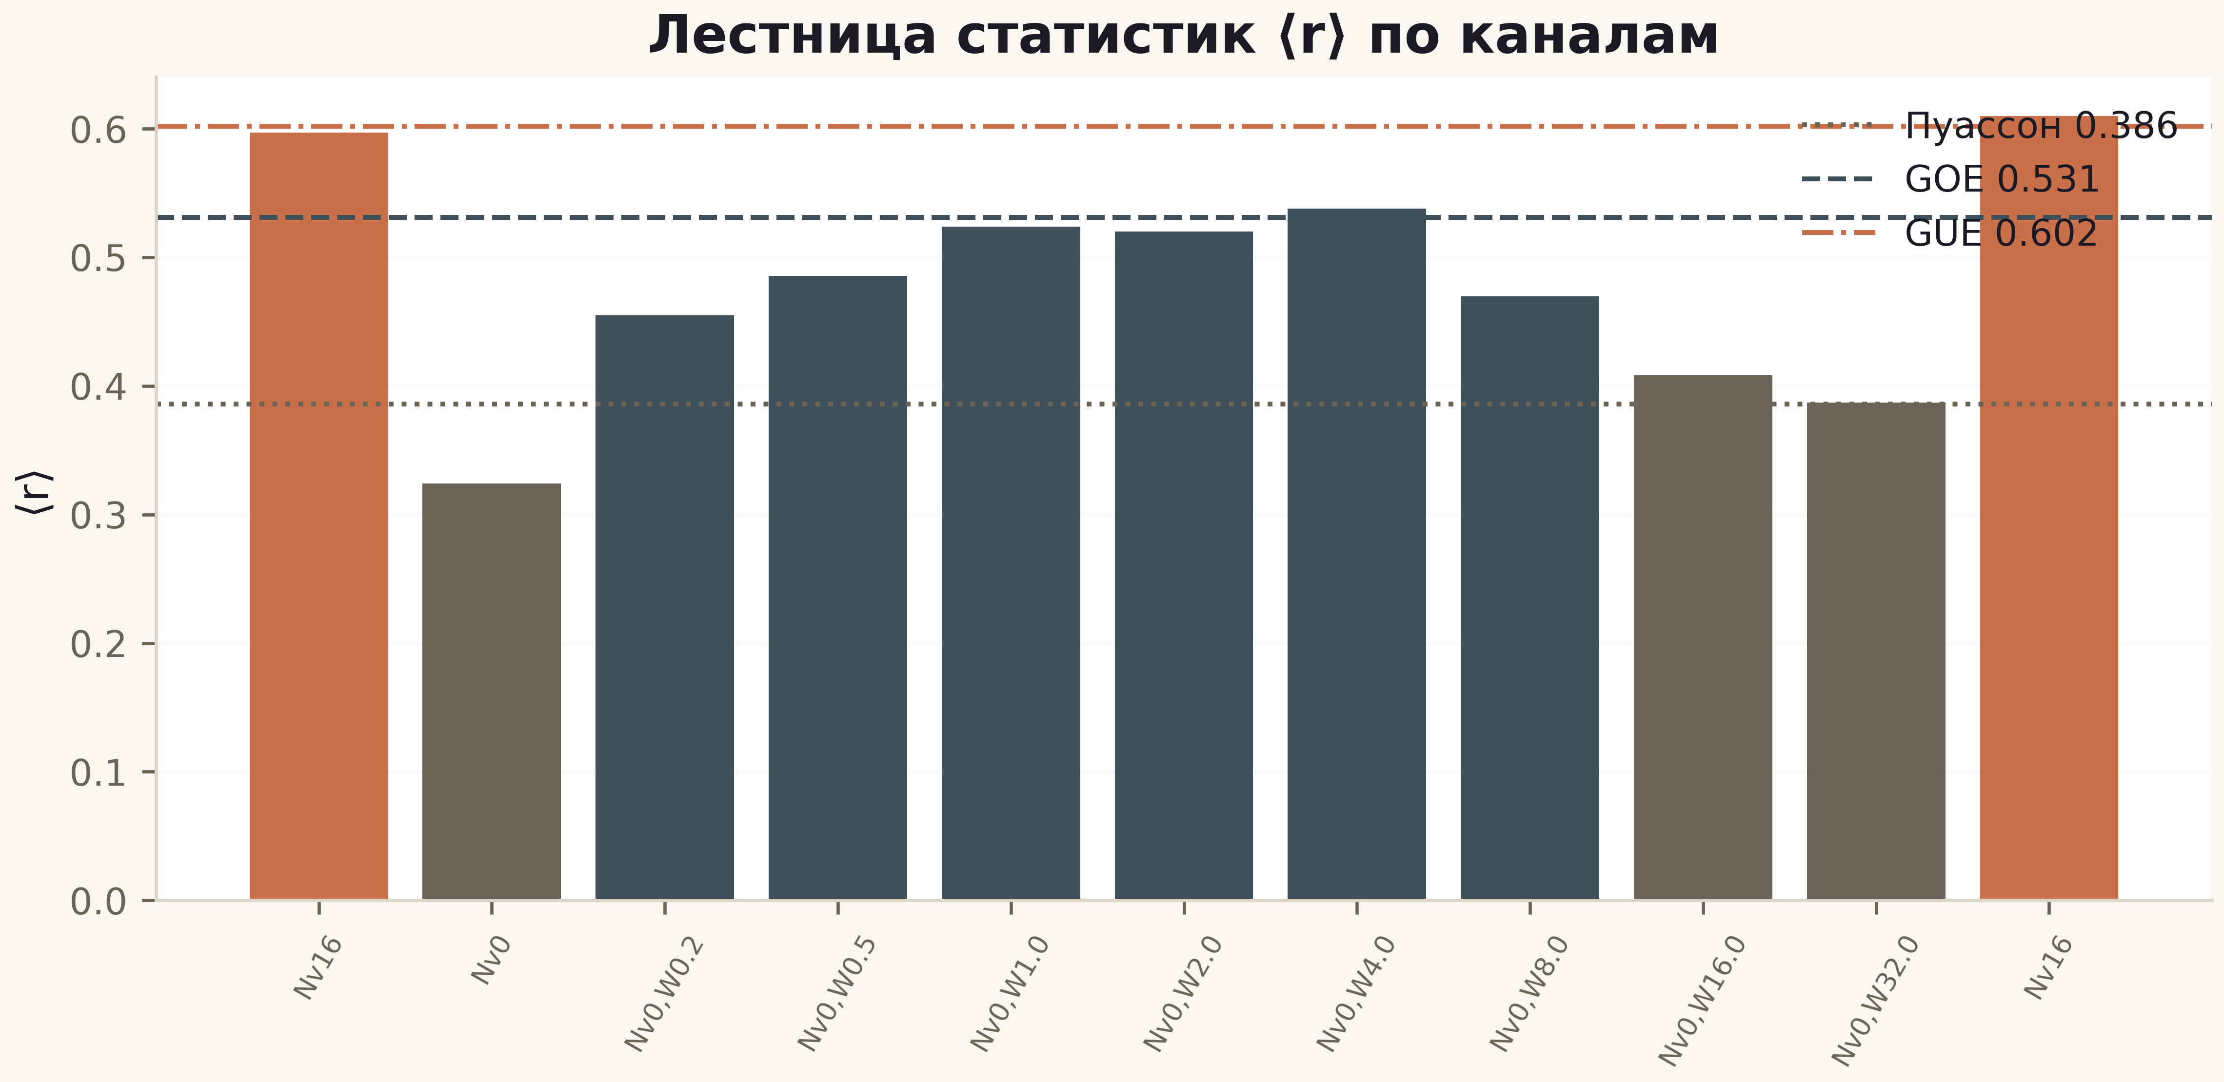
Рис. 1. Лестница ⟨r⟩ по 11 каналам: эталонные линии Пуассона/GOE/GUE; вихревой канал (первый столбец) — GUE.

T8. spinor64: редукция 64→4
Теорема T8 (редукция).
Спин-структуры E2 (φx = π(e1+e3+e5), φy = π(e2+e4+e6) mod 2π) дают лишь 4 различных гамильтониана из 64; таблица проекта это подтверждает: ровно 4 уникальных ⟨r⟩ = 0.59348/0.59682/0.60054/0.60271, каждый жёстко привязан к паре (φx, φy).
Доказательство. Шесть базисных 1-форм дают 64 знаковых набора, но фазы входят только через две суммы по три элемента; mod 2π каждая сумма имеет 2 существенных значения (0 или π) — итого 2×2 = 4 класса. Изоспектральность внутри классов — машинная точность: max|Δλ| = 1.1e-14 (E1: орбиты 28/21/7/7/1, Арф 28 нечётных/36 чётных, совпадение нечётного множества с эталоном бит-в-бит).
Практическое следствие редукции: заявления вида «64/64 GUE-согласованы» честны, но содержательно это 4 спектра, а не 64. Кодирование в дискретных фазовых структурах существует и абсолютно надёжно (изоспектральность 1e-14), но ёмкость определяется симметрией фаз, а не числом структур. Для RH-программы вывод прозрачен: дискретные спин-структуры — носитель универсального класса, а не арифметики.
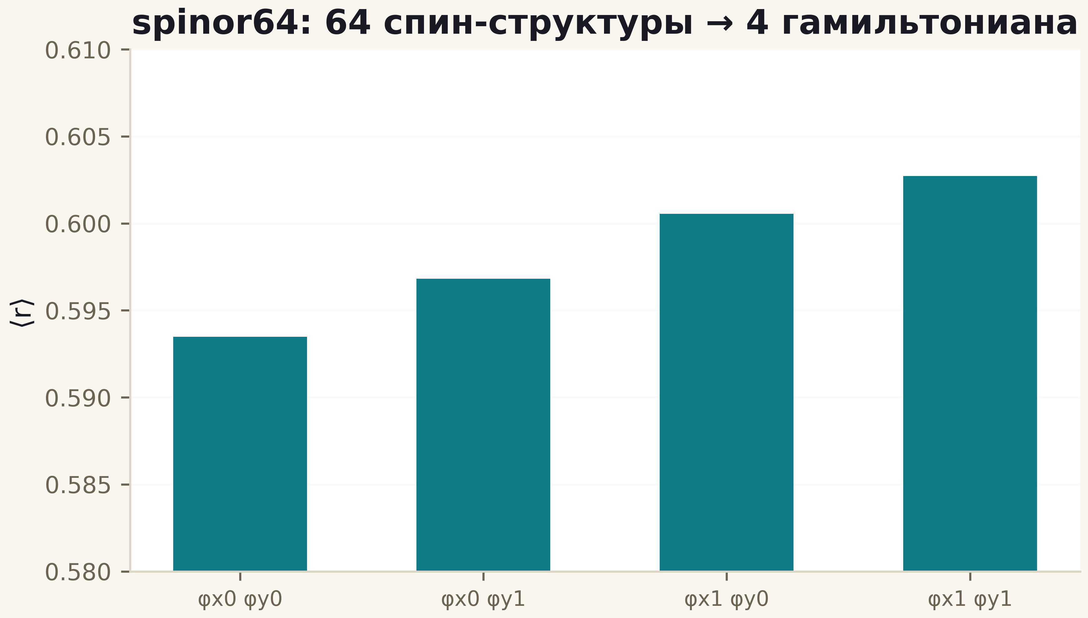
Рис. 2. Четыре уникальных значения ⟨r⟩ спин-структур: 64 знаковых набора схлопываются в 4 гамильтониана по парам (φx, φy).

Выводы
Статистическая рамка серии зафиксирована: класс задаётся симметрией (T10), дискретные фазы дают точные, но универсальные кодировки (T8), GSE — архитектурно закрыта. Всё, что дальше претендует на арифметику, обязано предъявлять её вне статистики — в тождествах потока (T4), в счёте (C2) или в следе (T6). Этой дисциплиной серия и держится.

